Studenti contro le armi
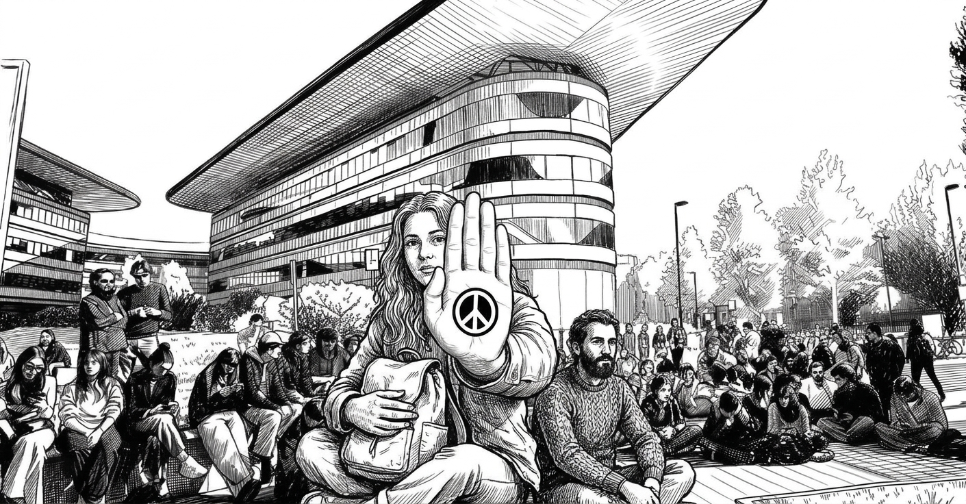
Immagine generata con Gemini AI

Svegli, competenti, tecnologici… e desiderosi di pace: basta bugie sulla necessità del riarmo come forma di difesa, o sullo sviluppo dell’industria e della ricerca a servizio del settore militare come motore di crescita economica!
Ci sono giovani nella nostra società che sembrano avere idee molto chiare su quale futuro vogliono perseguire: ascoltiamoli e seguiamoli!
https://www.pressenza.com/it/2026/10/sofia-liguori-e-geni-di-ia-vogliono-restare-umani/
https://www.pressenza.com/it/2026/10/campus-luigi-einaudi-occupato-adesso-tocca-a-tutta-italia/
https://www.pressenza.com/it/2026/10/motivazioni-e-richieste-delloccupazione-del-campus-einaudi/

